LAPORAN PRAKTIKUM
PERANCANGAN DAN PEMROGRAMAN WEB

MODUL VI
JAVASCRIPT & JQUERY


Oleh:

(Tsaqif Hisyam Saputra) (2311104024)

PROGRAM STUDI S1 REKAYASA PERANGKAT LUNAK
DIREKTORAT KAMPUS PURWOKERTO
UNIVERSITAS TELKOM
2025
BAB I
PENDAHULUAN

  - Dasar Teori
Java adalah bahasa pemrograman berorientasi objek berbasis kelas yang unggul dalam pengembangan backend dan aplikasi enterprise, dicirikan oleh prinsip "Write Once, Run Anywhere" (WORA) melalui eksekusi bytecode oleh Java Virtual Machine (JVM). Sementara itu, jQuery adalah library JavaScript ringan yang berfokus pada sisi klien (client-side), bertujuan untuk menyederhanakan dan mempercepat pengembangan web dengan menyediakan sintaksis ringkas (ditandai dengan $) untuk manipulasi Document Object Model (DOM), penanganan event yang konsisten di berbagai browser, dan implementasi efek visual.
  - Tujuan
Tujuan utama belajar JavaScript dan jQuery adalah untuk membangun pengalaman web yang modern dan efisien: JavaScript dipelajari untuk menciptakan interaktivitas dan dinamisme pada halaman web di sisi klien (browser), memanipulasi struktur HTML (DOM), dan membangun logika aplikasi penuh (full-stack dengan Node.js), yang merupakan fondasi esensial dari web saat ini; sedangkan jQuery dipelajari sebagai library yang menyederhanakan penulisan kode JavaScript tersebut, memudahkan manipulasi DOM dan penanganan event yang konsisten di berbagai browser dengan sintaksis yang ringkas.

BAB II

  - UNGUIDED (Tugas Mandiri)
- Soal 1:
Sebuah toko ingin membuat program sederhana menggunakan HTML dan JavaScript untuk menghitung total harga pembelian dari beberapa barang. Setiap barang memiliki harga satuan dan jumlah pembelian yang sudah ditentukan.
Berikut adalah daftar barang:
Nama Barang | Harga Satuan | Jumlah
Susu UHT | Rp 42.000 | 10
Roti Tawar | Rp 30.000 | 3
Mie Instan | Rp 20.000 | 5
Sosis | Rp 51.000 | 7

Buatlah program yang menghitung total harga pembelian dari barang-barang di atas dan menampilkannya seperti gambar di bawah ini:

Gambar 1. Output Tugas 1
Jawaban:

Source Code:
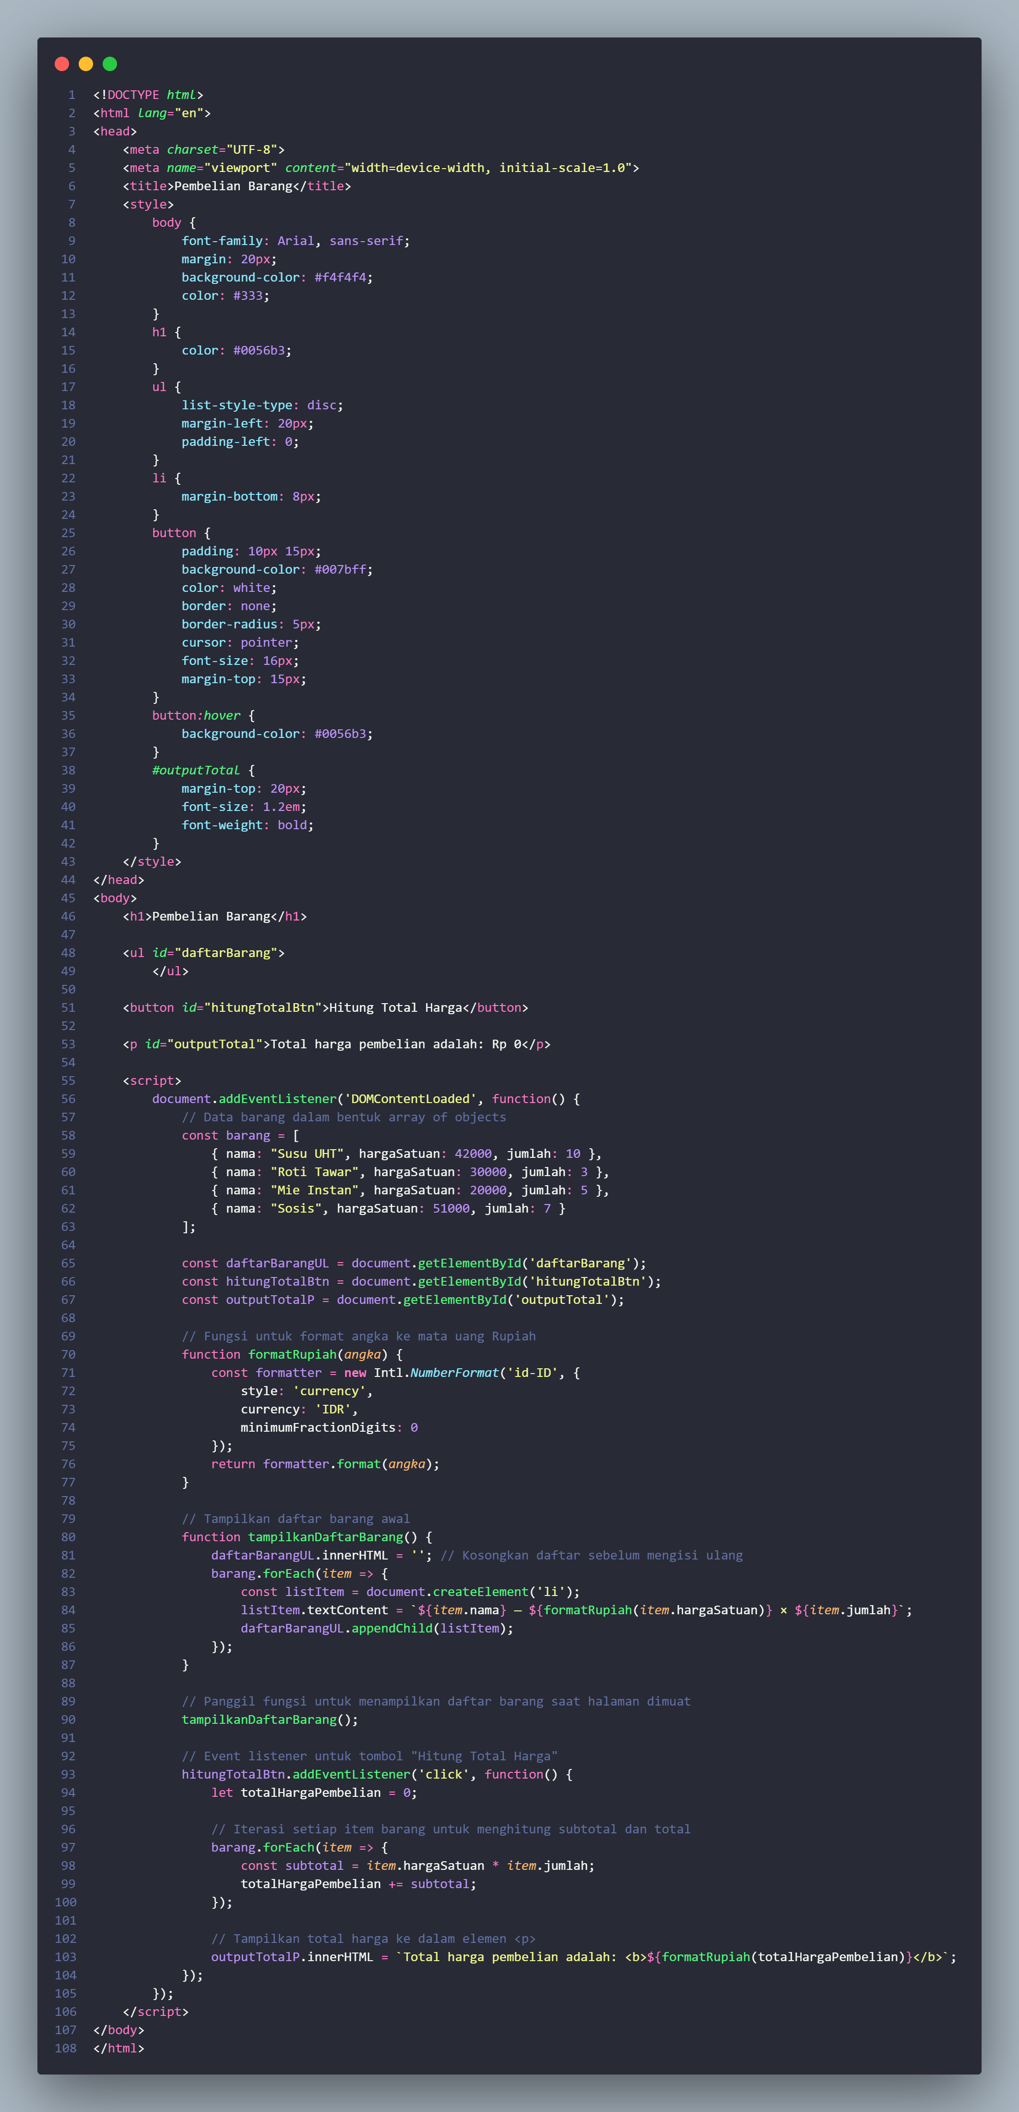

Output:
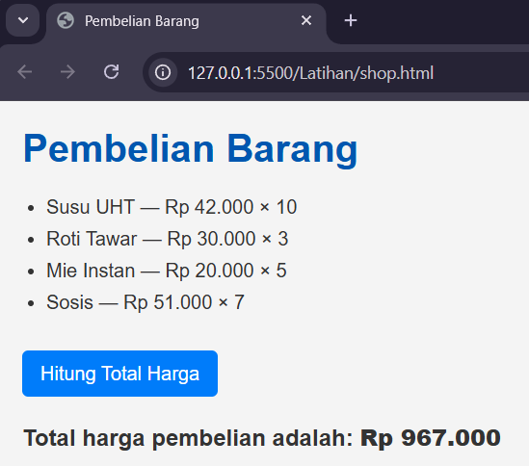
Penjelasan:
Ini adalah kode yang menciptakan antarmuka pembelian barang yang bersifat dinamis menggunakan HTML sebagai strukturnya, CSS untuk membuatnya terlihat bagus, dan JavaScript untuk logikanya. Suburben dari skrip JS ini adalah pendefinisian data barang sebagai array of objects tjejer (variabel barang), penggunaan fungsi document.addEventListener(‘DOMContentLoaded’) untuk memastikan bahwa kode ini berjalan hanya setelah DOM dimuat, dan penggunaan fungsi tampilkanDaftarBarang() untuk merender data awal ke dalam elemen daftarBarangUL di halaman. Bagian fungsional utama dari pengkodean ini adalah event listener yang diletakkan di tombol ialah tombol Hitung Total, di mana kode tersebut ialah iterasi dari array barang, menghitung subtotal dari setiap barang hargaSatuan * jumlah, kemudian mengakumulasi total pembelian, dan terakhir menampilkan hasilnya dalam format Rupiah yang mention (dengan bantuan formatRupiah()) ke dalam elemen .

- SOAL 2:
(Easy) Buat halaman HTML yang menampilkan teks “Belajar jQuery itu asik!” di elemen <p> dengan id="teks". Gunakan jQuery untuk mengganti isi teks tersebut menjadi “Halo Dunia dengan jQuery!” ketika halaman selesai dimuat.
Gambar 2. Output Tugas 2
Jawaban:
Source Code:
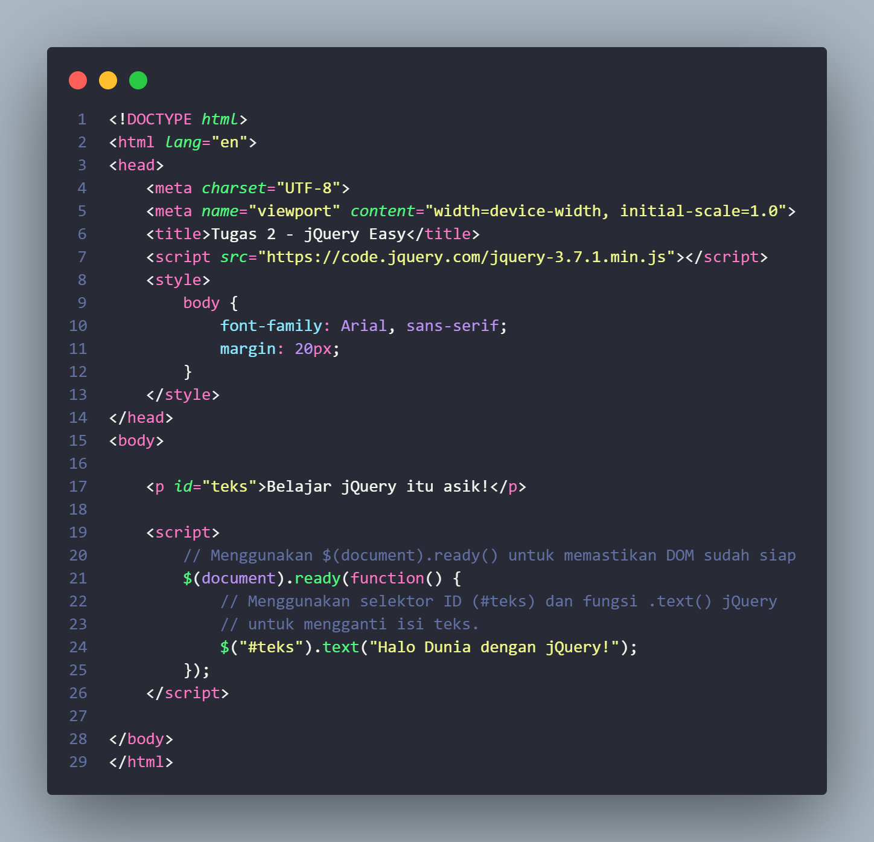
Output:
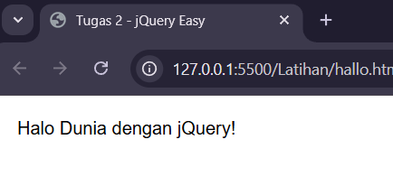
Penjelasan:
Pemrograman tersebut digunakan untuk menunjukkan penggunaan dasar jQuery untuk memanipulasi konten teks (DOM Manipulation) segera setelah halaman web dimuat. Tugas ini menggunakan fungsi jQuery $(document).ready() untuk memastikan bahwa seluruh elemen HTML, termasuk elemen <p id="teks">, sudah dimuat dan siap. Setelah siap, kode akan memilih elemen tersebut menggunakan selektor ID ($("#teks")) dan langsung mengganti teks bawaan "Belajar jQuery itu asik!" menjadi "Halo Dunia dengan jQuery!" menggunakan metode .text().
- SOAL 3:
(Medium) Buat halaman HTML dengan satu tombol dan satu paragraf. Ketika tombol diklik:
- teks pada paragraf berubah jadi “Tombol sudah diklik!”
- warnanya berubah jadi merah
Gambar 3. Output Tugas 3

Jawaban:

Source Code:
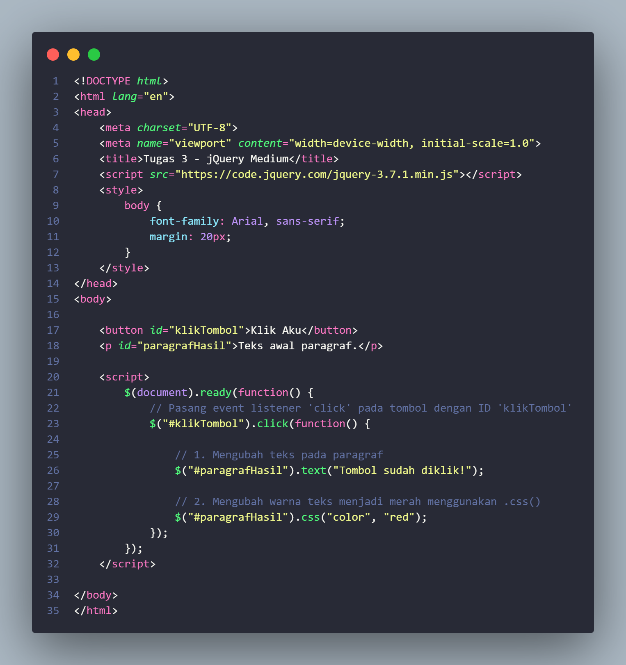
Output:
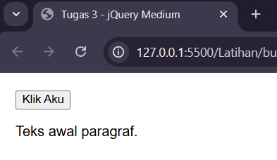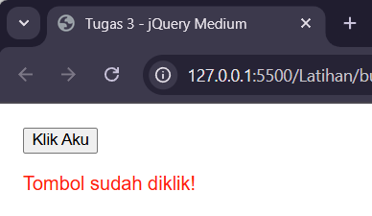
Penjelasan:
Kodingannya dibuat untuk mendemonstrasikan penanganan event dasar dan manipulasi CSS menggunakan jQuery. Tugas ini memasang sebuah event listener pada tombol (<button id="klikTombol">) menggunakan metode .click() jQuery. Ketika tombol tersebut diklik oleh pengguna, event handler akan dieksekusi: pertama, teks pada elemen paragraf (<p id="paragrafHasil">) diganti menjadi "Tombol sudah diklik!" menggunakan .text(), dan kedua, tampilan visual paragraf dimanipulasi dengan mengubah warna teksnya menjadi merah menggunakan metode .css("color", "red").

- SOAL 4:
(Hard) Buat satu elemen <div> berbentuk kotak (misalnya 100x100px, warna biru).
Tambahkan dua tombol:
- Sembunyikan → membuat kotak hilang perlahan (fade out)
- Tampilkan → membuat kotak muncul perlahan (fade in)
Gambar 4. Output Tugas 4

Jawaban:
Source Code:
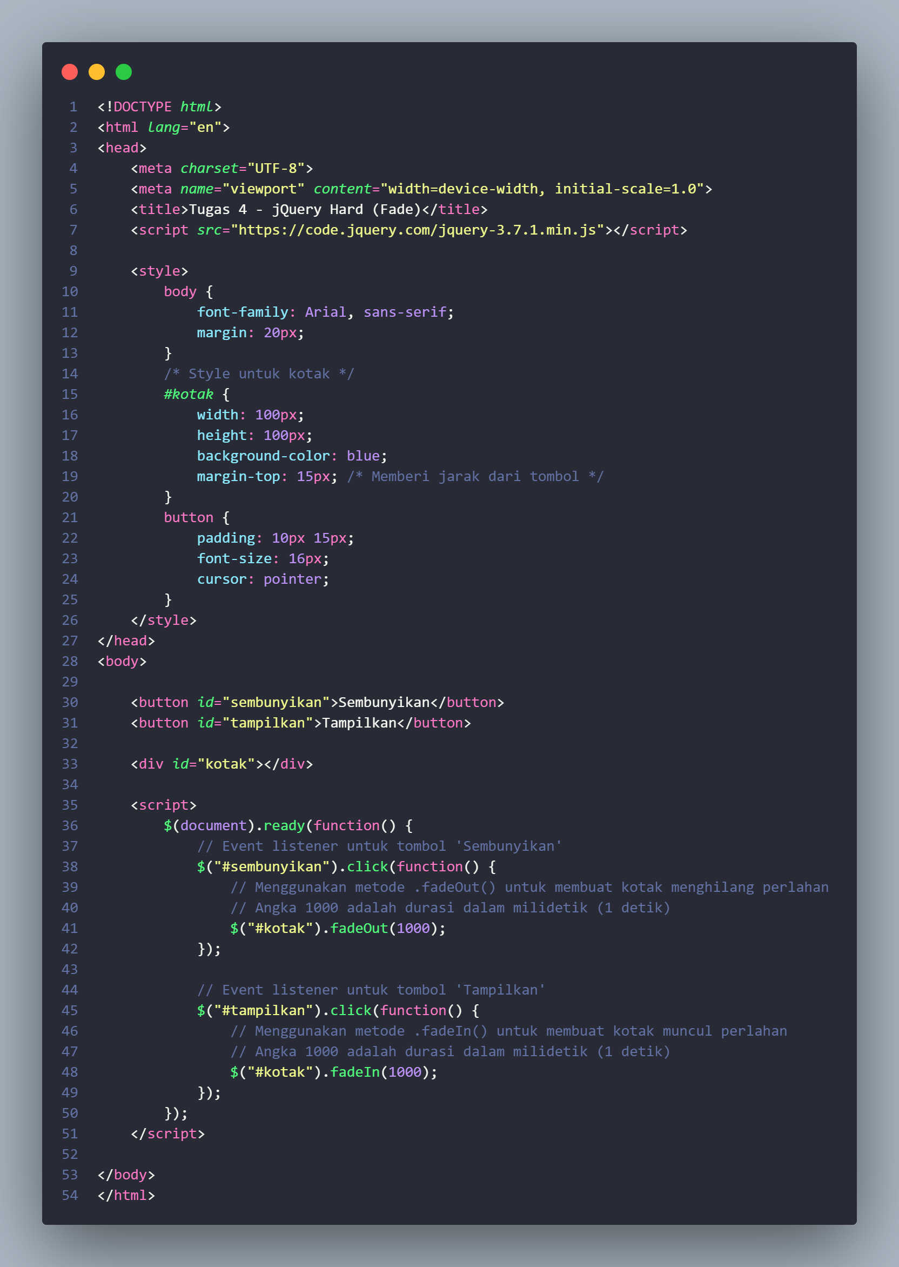
Output:
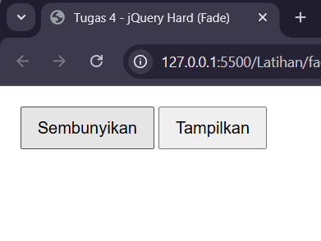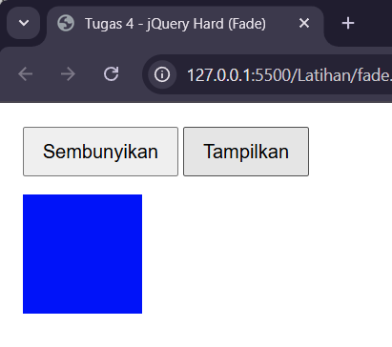
Penjelasan:
Kodingannya menciptakan antarmuka pembelian barang yang dinamis menggunakan HTML sebagai struktur, CSS untuk styling, dan JavaScript untuk logika. Inti dari skrip JS adalah pendefinisian data barang sebagai array of objects (variabel barang), penggunaan fungsi document.addEventListener('DOMContentLoaded') untuk memastikan kode berjalan aman setelah DOM dimuat, dan penggunaan fungsi tampilkanDaftarBarang() untuk merender data awal ke elemen <ul> (daftarBarangUL) di halaman. Bagian fungsional utamanya adalah event listener yang dipasang pada tombol Hitung Total (hitungTotalBtn), di mana kode tersebut akan beriterasi melalui array barang, menghitung subtotal setiap item (hargaSatuan * jumlah), mengakumulasi total pembelian, dan terakhir menampilkan hasilnya dalam format Rupiah yang rapi (menggunakan formatRupiah()) ke dalam elemen <p id="outputTotal">.

BAB III
PENUTUP

  - Kesimpulan
JavaScript adalah fondasi di mana semua logika web dibangun, sedangkan jQuery adalah alat bantu yang kuat untuk mempercepat pengembangan front-end, memungkinkan developer untuk fokus pada pengalaman pengguna dengan mengabstraksikan dan menyederhanakan tugas-tugas umum manipulasi DOM dan penanganan event yang secara historis lebih rumit dalam JavaScript murni.

